ACOPOS P3: In jedem Land der Welt zuhause
B&R-Servoverstärker unterstützt alle weltweit gängigen Netzformen
Der B&R-Servoverstärker lässt sich in allen Maschinen einsetzen, egal wo auf der Welt. Maschinenvarianten müssen sich nicht länger von Land zu Land unterscheiden, da der ACOPOS P3 mit allen weltweit gängigen Netzformen kompatibel ist. Damit sinken die Kosten.

Der ACOPOS P3 unterstützt neben den Netzformen TN-S, TN-C-S mit geerdetem Außenleiter auch die Form IT. Dadurch ist ACOPOS P3 noch flexibler einsetzbar. Die Anzahl der Maschinenvarianten lässt sich reduzieren, da keine Trenntransformatoren und zusätzliche Filter für den Einsatz in unterschiedlichen Ländern mehr benötigt werden.
Höchstleistung auf kleinstem Raum
Mit einer Leistungsdichte von sechs Ampere pro Liter Raumbedarf ist der ACOPOS P3 hocheffizient. Der Servoverstärker ist für den Antrieb von einer bis zu drei Achsen geeignet. Auf Wunsch sind Safety-Funktionen nach SIL3/PLe integriert.
Auch in den Punkten Dynamik und Präzision liefert der Servoverstärker Höchstleistungen: Die Abtastzeit liegt bei minimal 50 µs für die komplette Reglerkaskade. Diese Leistung wird auf kleinstem Raum vereint. Der ACOPOS P3 senkt den Platzverbrauch im Schaltschrank um bis zu 69%.

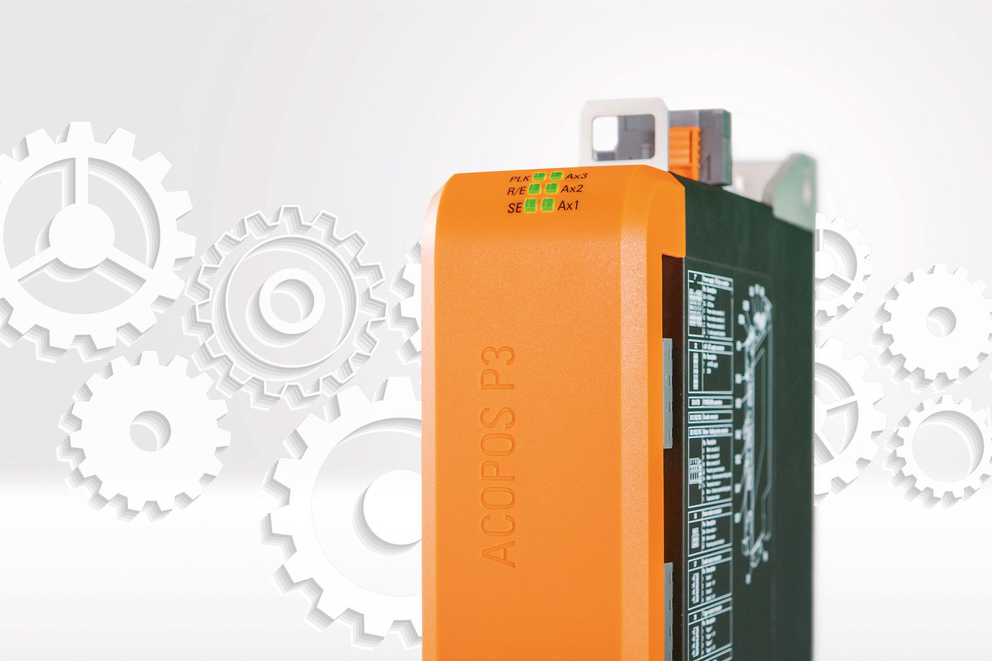
Der B&R-Servoverstärker ACOPOS P3 ist kompatibel mit allen weltweit gängigen Netzformen.

Über B&R
B&R, eine Division des ABB-Konzerns, ist ein weltweit führendes Unternehmen der industriellen Automatisierung mit Hauptsitz in Österreich. Als Branchenführer kombiniert B&R modernste Technologien mit fortschrittlichem Engineering. B&R bietet Kunden aus den unterschiedlichsten Branchen perfekte Gesamtlösungen in den Bereichen Maschinen- und Fabrikautomatisierung, Antriebs- und Steuerungstechnik, Visualisierung und integrierte Sicherheitstechnik. Lösungen für die Kommunikation im Industrial IoT - allen voran OPC UA, POWERLINK und der offene Standard openSAFETY - runden das Leistungsportfolio von B&R ab. Die Software-Entwicklungsumgebung Automation Studio ist wegweisend für zukunftsorientiertes Engineering. Mit innovativen Lösungen setzt B&R neue Standards in der Automatisierungswelt, hilft Prozesse zu vereinfachen und übertrifft Kundenerwartungen.
Weitere Informationen finden Sie unter www.br-automation.com

